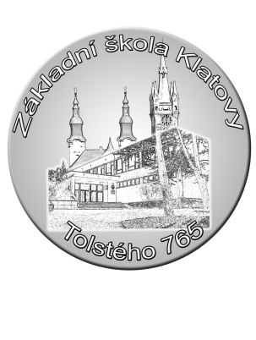
Základní škola Klatovy, Tolstého 765
Tel.: 376312352
IČO: 49207440
č. účtu: 13534-351/0100

dne: 6. 11. 2023 vyřizuje: Jiří Straka, jstraka@zstolsteho.cz

Věc: Objednávka ubytování na LV

p. Burda
Hotel Sirotek, Špičák 89
Železná Ruda 34004
Tel.: 376397037
Mob.: 602 111 185

Vážení, na základě telefonického rozhovoru u Vás objednáváme v termínu
15. - 19. 1. 2024 Po-Pá ubytování (6.,7. ročníky) pro 36 dětí a 4 dospělé.
Platba za ubytování proběhne po ukončení ubytování bankovním převodem dle skutečného počtu ubytovaných.

S pozdravem

Ředitel školy, Mgr. Vítězslav Šklebený

